TERCERO MEDIO COLEGIO CERVANTINO HISTORIA, GEOGRAFÍA Y CIENCIAS SOCIALES PROFESOR MANUEL PACHECO siptaple@gmail.com +569 66224479 Por favor, hacer una carpeta en su computador y guardar los documentos que he ido entregando. Al igual que en clases anteriores, el desarrollo de las actividades debe hacerlas en su cuaderno, que lo voy a revisar muy pronto, cuando retomemos las clases presenciales.

18 DE JUNIO
OBJETIVO DE LA CLASE: COMPRENDER LOS INICIOS DEL FERROCARRIL EN CHILE Y EL DESARROLLO DE LA ACTIVIDAD MINERA EN LA REGIÓN DE COPIAPÓ.

EL PRIMER FERROCARRIL DE CHILE
Obra de William Wheelwright, el primer ferrocarril de Chile se inauguró en 1851. Su construcción se debió al auge de la minería de la plata y significó el inicio de una serie de inversiones en transporte, marcando un hito en la historia nacional.
En julio de 1851, se inauguró el primer tramo de la vía férrea de 41 kilómetros de longitud, entre la ciudad de Caldera hasta Monte Amargo. La Copiapó fue la primera locomotora en recorrer las vías nacionales. Este fue un gran momento para William Wheelwright, el infatigable ingeniero norteamericano, precursor de la Compañía del Camino Ferro-Carril de Copiapó, empresa constructora de la primera vía férrea nacional y la tercera de Sudamérica. Sin embargo, es necesario constatar que la idea original de la construcción de un ferrocarril chileno, fue de un relojero de Valparaíso, Juan Mouat, quien incluso realizó algunos estudios destinados a materializar su sueño.
El descubrimiento del mineral de plata de Chañarcillo en 1832, concentró en la zona un gran movimiento de materiales, víveres y pasajeros. El objetivo del primer ferrocarril en Chile fue atender las necesidades de una región principalmente minera. Para materializar el proyecto, Wheelwright, quien era accionista de la Compañía Anglo-Chilena de Minas en Copiapó, contó con el apoyo de grandes capitalistas chilenos de la época, como Agustín Edwards Ossandon, Diego Carballo y Candelaria Goyenechea de Gallo.
Los primeros trabajos de construcción se iniciaron en el puerto de Caldera en 1850. Al nuevo puerto llegaron ingenieros y técnicos provenientes de Estados Unidos y Europa. Los rieles para la vía férrea, importados desde Inglaterra, fueron instalados sobre durmientes de roble. Meses después llegaría la Copiapó, la locomotora más antigua que se conserva hoy en Sudamérica. El ferrocarril contó con 81 kilómetros entre la estación de Caldera y Copiapó.
En los años siguientes, la vía férrea se extendió por el valle de Copiapó con un tendido total de 151 kilómetros. Se completó con un ramal de 42 kilómetros hasta Chañarcillo y, otro, de 50 kilómetros a través la quebrada de Paipote llegando a su fin en Puquios.
El ferrocarril trajo aparejados grandes adelantos para la región; no sólo permitió la creación del puerto de Caldera, sino que también promovió el progreso en la ciudad de Copiapó, impulsado por el ingenio de Wheelwright. Una de las principales obras fue la construcción de grandes máquinas para destilar el agua -que en el norte está cargada de cal- con el objeto de no dañar las calderas de la locomotora y de dar agua potable a la población. Otra iniciativa revolucionaria del ingeniero norteamericano, fue la instalación de alumbrado a gas.
Con el tiempo, los inversionistas chilenos de la Compañía de Ferrocarriles de Copiapó, fueron reemplazados por capitales extranjeros, obedeciendo a la tendencia creciente del aumento de inversiones europeas en Sudamérica. En la primera década del siglo XX, el primer ferrocarril fue adquirido por el Estado, incorporándose a la red longitudinal norte.
Este primer ferrocarril asentó, de algún modo, el proceso modernizador que estaba viviendo el país y su construcción marcó un hito a nivel nacional y continental. Ante este éxito, el Estado chileno dio su visto bueno para la construcción del ferrocarril entre Valparaíso y Santiago.

http://www.memoriachilena.gob.cl/602/w3-article-3401.html
===============================================================
EL PRIMER FERROCARRIL DE CHILE
El Ferrocarril de Copiapó a Caldera fue el primero en construirse en Chile y su precursor fue el norteamericano William Wheelwright quien comenzó su construcción en marzo de 1850, entregándolo al servicio el 25 de diciembre de 1851.
El objetivo de este ferrocarril era el de servir con bajos costos al transporte principalmente de los minerales extraídos desde la rica zona minera del interior de Copiapó hasta el puerto de Caldera.
Si bien Wheelwright fue quien lo llevó a cabo, la idea de construir un ferrocarril que uniera la ciudad de Copiapó con el mar había sido propuesta varios años antes, exactamente el 9 de noviembre de 1848, cuando el gobierno de Chile concede la concesión para su construcción a Juan N. Mouat, un relojero de Valparaíso, quien por falta de recursos debió abandonar la idea, vendiéndole la concesión a Wheelwright.
Para materializar el proyecto, Wheelwright, quien era accionista de la Compañía Anglo-Chilena de Minas en Copiapó, contó con el apoyo de grandes capitalistas chilenos de la época, como Agustín Edwards Ossandon, Diego Carballo y Candelaria Goyenechea de Gallo.
El descubrimiento del mineral de plata de Chañarcillo en 1832, concentró en la zona un gran movimiento de materiales, víveres y pasajeros.
Los primeros trabajos de construcción se iniciaron en el puerto de Caldera en 1850. Al nuevo puerto llegaron ingenieros y técnicos provenientes de Estados Unidos y Europa.
Los rieles para la vía férrea, importados desde Inglaterra, fueron instalados sobre durmientes de roble.
En julio de 1851, se inauguró el primer tramo de la vía férrea de 41 kilómetros de longitud, entre la ciudad de Caldera hasta Monte Amargo.
Meses después llegaría la Copiapó, la primera locomotora en recorrer las vías nacionales y la más antigua que se conserva hoy en Sudamérica.
El ferrocarril contó con 81 kilómetros entre la estación de Caldera y Copiapó.
En los años siguientes, la vía férrea se extendió por el valle de Copiapó con un tendido total de 151 kilómetros. Se completó con un ramal de 42 kilómetros hasta Chañarcillo y, otro, de 50 kilómetros a través la quebrada de Paipote llegando a su fin en Puquios.
El ferrocarril trajo aparejados grandes adelantos para la región; no sólo permitió la creación del puerto de Caldera, sino que también promovió el progreso en la ciudad de Copiapó, impulsado por el ingenio de Wheelwright.
Una de las principales obras fue la construcción de grandes máquinas para destilar el agua –que en el norte está cargada de cal- con el objeto de no dañar las calderas de la locomotora y de dar agua potable a la población.
Otra iniciativa revolucionaria del ingeniero norteamericano, fue la instalación de alumbrado a gas.
Con el tiempo, los inversionistas chilenos de la Compañía de Ferrocarriles de Copiapó, fueron reemplazados por capitales extranjeros, obedeciendo a la tendencia creciente del aumento de inversiones europeas en Sudamérica.
En la primera década del siglo XX, el primer ferrocarril fue adquirido por el Estado, incorporándose a la red longitudinal norte.
Este primer ferrocarril asentó, de algún modo, el proceso modernizador que estaba viviendo el país y su construcción marcó un hito a nivel nacional y continental. Ante este éxito, el Estado chileno dio su visto bueno para la construcción del ferrocarril entre Valparaíso y Santiago.

La "Copiapó"
La vida útil de esta mítica locomotora fue bastante corta, extendiéndose desde 1851 hasta 1858, fecha en la cual fue traída a Santiago para formar parte de la Exhibición Internacional de la Quinta Normal.
La causa de su retiro estuvo relacionada con problemas técnicos, ocasionados por la falta de leña, su combustible original; esto motivó a sus dueños a reemplazarla por carbón mineral, material que, junto a la alta salinidad del agua, terminó por dañar las calderas de la locomotora.
Posteriormente la “Copiapó” fue llevada al Museo Nacional. Allí permaneció hasta 1895 y poco a poco fue cayendo en un irremediable olvido, hasta que en 1952, por medio de Decreto Supremo 45-43, fue declarada monumento nacional.
Hoy la locomotora se encuentra en exposición permanente, en uno de los patios de la Universidad de Atacama de Copiapó.
Fuentes Internet:
http://www.memoriachilena.cl/temas/index.asp?id_ut=elprimerferrocarrildechile:elferrocarrildecalderaacopiapo%281849-1851%29
http://casatorninicaldera.blogspot.com/

ACTIVIDAD:
A PARTIR DEL DESARROLLO DE ESTAS DOS LECTURAS, EN SU CUADERNO, RESPONDER LAS SIGUIENTES INTERROGANTES…
- ¿CUÁL ES EL ORIGEN DEL FERROCARRIL EN CHILE?
- ¿POR QUÉ TENÍA QUE SER ENTRE COPIAPÓ Y CALDERA?
- ¿CÓMO SE FINANCIÓ LA CONSTRUCCIÓN DE ESTE FERROCARRIL?
- ¿QUÉ PONDRÍA USTED COMO EL O LOS ANTECEDENTES DEL PRIMER FERROCARRIL EN CHILE?
- ¿QUÉ CONSECUENCIAS TRAJO PARA LA ECONOMÍA DE CHILE LA CONSTRUCCIÓN DE ESTE PRIMER FERROCARRIL?
- ¿POR QUÉ TUVO TAN POCA VIDA ÚTIL, LA LOCOMOTORA LLAMADA “LA COPIAPÓ”?

LECTURA DE FICHAS HISTÓRICAS…
EL MINERAL DE TRES PUNTAS
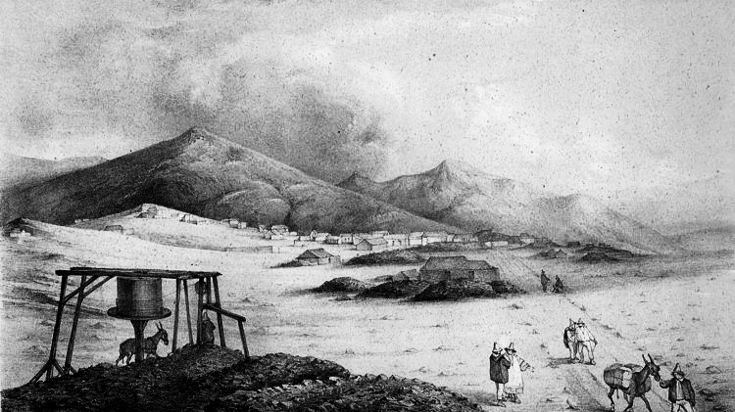
A mediados del Siglo XIX la región el país presentaba un auge económico monumental, todo esto gracias al mineral de plata Chañarcillo. Pero nadie esperaba el descubrimiento de otro importante yacimiento, es el mineral de plata de Tres Puntas.
Este yacimiento argentífero se encuentra ubicado a 80 Km de Copiapó, en las inmediaciones de Chimberos e Inca de Oro. El nombre del mineral le fue asignado a este sector por la ubicación de tres elevados cerros, desnudos de arbustos, muy pedregosos ubicados en cadena, característica topográfica muy fácil de distinguir a la distancia.
Según Oriel Álvarez en su obra Atacama de Plata “la versión que se tenía acerca de este hallazgo es que en el año 1792 un arriero de burros, el mestizo indio Fermín Guerra que se dedicaba a recolectar leña en los contornos de Inca de Oro para venderla en Chañaral, en una de sus habituales andarías dio casualmente con este rico filón argentífero”, antes de su muerte supuestamente había contactado al sacerdote de la villa, don Nicolás Prieto, entregándole a este su secreto del hallazgo, el sacerdote si bien anotó las demarcaciones que le indicó, no creyó y no le interesó ubicar este mineral.
Posteriormente, hacia el año 1842, José Joaquín Vallejo (Jotabeche), recibió de un personaje copiapino cercano, la revelación del derrotero de los Tres Portezuelos. Este derrotero motivó a Jotabeche y a dos amigos para realizar una sacrificada y costosa expedición de cateo al lugar. Posteriormente hacia el año 1848 se presentó a Copiapó, Miguel Osorio, que era un peón de las minas de don Eduardo Miller, en El Salado. Esta persona mostró a sus compañeros varias muestras de plata extraída de un crestón que había descubierto, el arriero Osorio embriagado en un bodegón situado en el sector de la Chimba de Copiapó, a través de una mujer, los perseguidores lograron extraerle su secreto”.
Al parecer quien logró obtener las demarcaciones más precisas del hallazgo fue el minero José Segundo Guerra González, este último rápidamente formó una sociedad de cateo el 19 de septiembre de 1848, con las indicaciones obtenidas anteriormente de Osorio, la expedición de cateo de dirigió a Tres Puntas, donde ubicaron la ricas vetas de plata otorgándoles nombres; “Chimberos”, “Cuatro Amigos”, “Buena Esperanza”, “San Juan de Dios”.
Cabe destacar que el verdadero descubridor de Tres Puntas según Oriel Álvarez “fue el arriero Miguel Osorio, este termina sus días pobre y abandonado en el hospital de Caridad de Copiapó”.
En los días posteriores al descubrimiento de Tres Puntas se despertó una fiebre por afluir a este centro minero, por en los copiapinos que se movían a través de carretas, a caballo o a pie hacia el mineral destacan los comerciantes que transportan grandes cantidades de alimentos, materiales, insumos, ropa y bebidas.
http://www.revistatierraculta.cl/?p=1150

Extractos del libro “15 años en América del Sur” (15 Jahre in Sudamérica) de 1882. Autor Paul Treutler (alemán). Descripción del pueblo Tres Puntas: La vida y el pueblo. El texto se refiere a los años 1851 – 1856; no todas las descripciones de Paul Treutler tienen una raíz atentica.
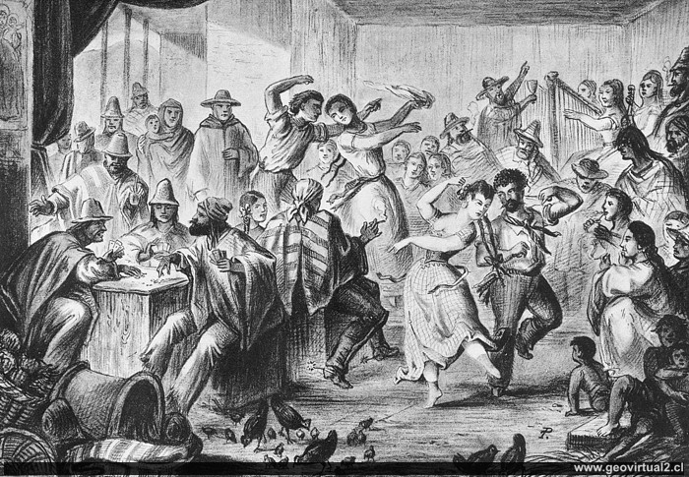
". . . Por pura curiosidad visité con mi amigo el salón de baile más grande, para observar los bailes nacionales. Dos soldados estaban puestos en la entrada con sus rifles, para mantener el orden, por supuesto cientos de trabajadores con sus cuchillos grandes se burlaban de ellos. El local era una gran carpa, donde 400 mineros con prostitutas tomaban, cantaban y jugaban; encima de una plataforma, que formaba casi un escenario, siempre una pareja bailó la cueca mientras la música estaba fuerte y el publico gritó, las prostitutas intentaron todos para mostrar su belleza.
Bajo estas circunstancias nos sentimos como adentro de un grupo de ladrones y asesinos, por eso nos quedamos siempre cerca de la entrada, para - porsiacaso - rápidamente llegando hacia a fuera - solo imaginase los hombres hercúleos con sus ojos negros punzantes, con un pañuelo rojo fijando el pelo negro, vestido con un poncho rojo, y el cuchillo agudo en la cintura. Además las caras afectadas por los rayos del sol y ahora calentado por el juego, baile y alcohol - se puede entender nuestros sentimientos en esta situación. "
https://www.geovirtual2.cl/Literatur/LitTreut01esp.htm

Paul Treutler describe en una forma muy detallada la situación general y la vida en Copiapó entre 1852 y 1858. Treutler, hijo de un dueño de minas en Silesia vivió algunos años en Copiapó. Él se desempeñó en analizar química- y mineralógicamente muestras de las minas alrededores. Además, era dueño de algunas minas en Tres Puntas. Muy interesante son sus descripciones de la vida social de los mineros, la situación en las faenas y la situación cultural en Copiapó de esta época del auge minero en Atacama.
Las descripciones bastante drásticas (véase abajo) por parte de Treutler sorprenden un poco: El ambiente minero (se puede imaginarse que Paul Treutler conoció bien el ambiente social minero) en Europa en este siglo tampoco era muy "sano".

“El gran incertidumbre durante la búsqueda de nuevos yacimientos en este distrito minero provocaron que los gastos durante este búsqueda de innumerables proyectos se quedaron tan bajo como sea posible hasta una veta o depósito realmente mostró su riqueza.
La ley indicó que cada mina tiene que contar con un administrador, dos barreteros, un apir, un cocinero y un auxiliar que está a cargo de mantener la mina con madera y agua. Los costos en total para este personas se sumó a alrededor de 500 pesos mensuales. Para bajar los costos el administrador también se desempeño como barreteo, el barretero como herrero y el apir como cocinero. En esta manera los costos se bajaron considerablemente.
De las minas de plata productivas en el distrito Tres Puntas destacan la "La Buena Esperanza" y la "Al Fin Hallada" ambas con una riqueza estupenda. Cada una de las dos minas tenía una ganancia anual de más de un millón de pesos. Desde hace algunas semanas la mina vecina, la "Salvadora" mostró vetas de pura plata, que la riqueza de este yacimiento probablemente va a superar las ganancias de las dos antiguas faenas. Uno de los dueños de la Salvadora mandó una recomendación al administrador de la faena, para que yo podría entrar y examinar la mina, por eso rápidamente traté a acercarme a la mina.
La "Salvadora" se ubicó solamente a una distancia de 100 pasos de nuestra alberga. El edificio de la mina era un gran galpón de madera dividido con planchas en cuatro piezas. Una pieza era del administrador, la segunda se habilitó para los oficiales, la tercera pieza era la bodega para los alimentos y la última, la cuarta pieza era para almacenar los ricos minerales de plata.
Cerca de este edificio había una casa casi igual, donde vivieron todos los trabajadores, además ahí se habilitó la cocina y el taller del herrero. Al frente de estos edificios se ubicó un patio nivelado y encerrado con un muro de puras piedras amontadas. En el centro del patio se ubicó la entrada a la mina, donde un oficial tenía su puesto para revisar a todos los trabajadores que salieron de la mina sí tenían unos minerales de plata escondidos en su ropa. Cerca de la boca de la mina se amontaron toda la mena y algunos trabajadores se ocuparon con martillos para separar los minerales de plata, cual salió aquí en su forma nativa, de la ganga.
Al lado, sentado y fumando cigarrillos, se ubicaron dos oficiales, observando cada movimiento de los trabajadores para impedir un posible robo de los minerales ricos. Aquí se almacenaron minerales de un valor por lo menos de 13.000 Pesos, tal vez en trozos de 150 hasta 200 kilogramos de plata pura, tal vez en trozos pequeños ya fraccionado. La mena generalmente era Argentita, Proustita, Stephanita, Tennantita, Tetraedita, Stibnita, Rosicler, Polybasita, aquí en Calcita y Baritina.
(...)
Como era costumbre, después de la visita el administrador me regaló una muestra bien rica, y además me invitó a una bodega para elegir una pequeña colección.
Los mineros siempre estaban vestidos con una camisa de algodón y encima un poncho. Los pantalones blancos llegaron hasta la pantorrilla afirmado con un cinturón de cuero. Sí salieron llevaron un cuchillo de 1 1/2 pie de largo, un pañuelo rojo y un pequeño sombrero decoraron la cabeza. Para los pies usaban las "ojotas" - una forma de zapatos artesanales, arriba de un trozo de cuero de vacuno pusieron el pie y amararon todo con trozo de cordel.”
TREUTLER, PAUL (1882): Fünfzehn Jahre in Südamerika and de Ufern des Stillen Ozeans. - 3 Bd., Seite 91/92; Weltpostverlag, Leipzig. (Colección W. Griem)

RESPONDER:
- ¿CUÁL FUE LA IMPORTANCIA DEL MINERAL DE TRES PUNTAS?
- ¿QUÉ ENTIENDE USTED POR LA MINERÍA ARGENTÍFERA?
- ¿CÓMO DESCRIBE EL AUTOR DE LAS ÚLTIMAS FICHAS A LOS MINEROS DEL MINERAL DE TRES PUNTAS?
- ¿POR QUÉ EL MIENRAL DE TRES PUNTAS VINO A REEMPLAZAR AL MIENRAL DE CHAÑARCILLO?
- ¿QUIÉNES FUERON LOS BENEFICIADOS POR LA RIQUEZA EXTRAIDA DEL MIENRAL DE TRES PUNTAS?
- ¿QUÉ RELACIÓN PUEDE HACER USTED ENTRE LOS MINERALES DE CHAÑARCILLO Y TRES PUNTAS?

